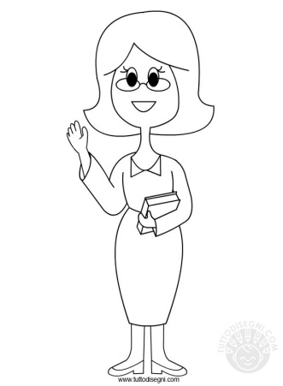
CIAO BAMBINI
SONO LA MAESTRA SILVIA
IN QUESTO PERIODO UN PO’ PARTICOLARE
CONTINUO A PENSARVI ANCHE DA LONTANO E
PER NON DIMENTICARE LE COSE IMPARATE
VI INVIO DELLE ATTIVITÀ PER ESERCITARVI.
BUON LAVORO !!

LEGGI TANTE VOLTE E DOPO METTI UNA X SULL’IMMAGINE CORRETTA.

